BỘ XÂY DỰNG
TRƯỜNG ĐẠI HỌC HÀNG HẢI VIỆT NAM



HỌ VÀ TÊN SINH VIÊN
NGUYỄN HUY NGHĨA - 98507

BÁO CÁO BÀI TẬP LỚN
XÂY DỰNG TRÒ CHƠI 2048 TÍCH HỢP TRÍ TUỆ NHÂN TẠO VỚI CHẾ ĐỘ ĐỐI KHÁNG

HẢI PHÒNG - 2025

MỤC LỤC
LỜI NÓI ĐẦU 3
CHƯƠNG I: GIỚI THIỆU CHUNG 4
1.1. Lý do chọn đề tài 4
1.2. Mục tiêu của đề tài 4
1.3. Ý nghĩa thực tiễn của đề tài 5
CHƯƠNG II: CƠ SỞ LÝ THUYẾT 6
2.1. Tổng quan về Bài toán Tìm kiếm Đối kháng (Adversarial Search) 6
2.2. Lý thuyết Trò chơi và Biểu diễn Không gian Trạng thái 6
2.3. Thuật toán Minimax và hạn chế 6
2.4. Thuật toán Expectimax 7
2.5. Hệ thống Heuristic (Hàm đánh giá) 9
CHƯƠNG III: KẾT QUẢ MÔ PHỎNG 11
3.1. Môi trường và Phương pháp thực nghiệm 11
3.2. Kết quả thống kê số liệu 11
3.3. Phân tích hành vi đặc trưng của AI 13
3.4. So sánh với Chiến lược Ngẫu nhiên 14
CHƯƠNG IV: KẾT LUẬN VÀ HƯỚNG PHÁT TRIỂN 15
4.1. Tổng kết kết quả đạt được 15
4.2. Đánh giá ưu điểm và hạn chế 15
4.3. Hướng phát triển trong tương lai 16

LỜI NÓI ĐẦU
Trong kỷ nguyên Cách mạng công nghiệp 4.0, Trí tuệ nhân tạo (AI) không còn là một khái niệm xa vời mà đã đi sâu vào mọi lĩnh vực của đời sống. Từ những hệ thống gợi ý sản phẩm, xe tự lái cho đến các trợ lý ảo thông minh, AI đang thay đổi cách con người tương tác với thế giới. Đặc biệt, trong lĩnh vực giải trí và trò chơi điện tử, AI đóng vai trò tiên quyết để tạo ra những trải nghiệm thông minh, thách thức và hấp dẫn người chơi.
Trò chơi 2048, kể từ khi ra mắt, đã trở thành một "bài toán mẫu mực" cho việc nghiên cứu các thuật toán tìm kiếm trong không gian trạng thái. Với luật chơi đơn giản nhưng ẩn chứa độ phức tạp cao do yếu tố ngẫu nhiên, 2048 là môi trường lý tưởng để kiểm chứng hiệu quả của các thuật toán như Minimax hay Expectimax.
Xuất phát từ niềm đam mê với lập trình Web và mong muốn tìm hiểu sâu hơn về tư duy máy tính, em đã lựa chọn đề tài: "Xây dựng trò chơi 2048 tích hợp trí tuệ nhân tạo với chế độ đối kháng" làm bài tập lớn môn học. Đề tài không chỉ dừng lại ở việc tạo ra một trò chơi giải trí, mà còn tập trung phân tích cách máy tính ra quyết định trong môi trường bất định, từ đó xây dựng một AI Bot có khả năng thi đấu sòng phẳng với con người.
Em xin bày tỏ lòng biết ơn sâu sắc tới thầy Nguyễn Duy Trường Giang, người đã tận tình giảng dạy, định hướng và cung cấp những kiến thức nền tảng quý báu giúp em hoàn thành bài tập lớn này.
Dù đã nỗ lực hết mình để tìm hiểu và hoàn thiện sản phẩm, nhưng do giới hạn về thời gian và kiến thức thực tế còn hạn chế, bài báo cáo chắc chắn không tránh khỏi những thiếu sót. Em rất mong nhận được những ý kiến đóng góp, nhận xét của thầy/cô để đề tài được hoàn thiện hơn và làm hành trang cho các dự án trong tương lai.
Em xin chân thành cảm ơn!

CHƯƠNG I: GIỚI THIỆU CHUNG

1.1. Lý do chọn đề tài
1.1.1. Sự bùng nổ của trí tuệ nhân tạo trong trò chơi
Trong kỷ nguyên Cách mạng công nghiệp 4.0, Trí tuệ nhân tạo (AI) đã và đang trở thành một trong những lĩnh vực công nghệ then chốt, thay đổi hoàn toàn cách con người tương tác với máy tính. Một trong những thước đo kinh điển để đánh giá sự thông minh của máy tính chính là khả năng chơi trò chơi. Từ chiến thắng lịch sử của IBM Deep Blue trước vua cờ Garry Kasparov (1997) đến sự thống trị của Google AlphaGo (2016), việc nghiên cứu AI trong game luôn là tiền đề cho những đột phá công nghệ quan trọng.
Tuy nhiên, bên cạnh các trò chơi đối kháng hoàn hảo như Cờ vua hay Cờ vây, các trò chơi có yếu tố ngẫu nhiên đặt ra những thách thức thú vị khác về việc quản lý rủi ro và ra quyết định trong điều kiện bất định.
1.1.2. Sức hút và đặc thù của trò chơi 2048
Ra mắt vào tháng 3 năm 2014 bởi lập trình viên Gabriele Cirulli, tựa game giải đố 2048 đã nhanh chóng tạo nên một cơn sốt toàn cầu nhờ luật chơi đơn giản nhưng đòi hỏi tư duy chiến thuật sâu sắc.
Khác với các bài toán tìm kiếm đường đi thông thường, 2048 có hai đặc điểm khiến nó trở thành một bài toán lý tưởng cho sinh viên ngành CNTT nghiên cứu:
- Không gian trạng thái lớn: Với lưới 4x4 và các ô số lũy thừa của 2, số lượng trạng thái bàn cờ là cực kỳ lớn, không thể giải quyết bằng các thuật toán vét cạn (Brute-force).
- Yếu tố ngẫu nhiên: Việc hệ thống sinh ra các ô số mới (2 hoặc 4) tại vị trí bất kỳ sau mỗi lượt đi khiến người chơi (hoặc AI) không thể dự đoán chính xác tuyệt đối tương lai, mà phải tính toán dựa trên xác suất và kỳ vọng.
Xuất phát từ niềm yêu thích với thuật toán và mong muốn tìm hiểu sâu hơn về cách máy tính xử lý các bài toán ngẫu nhiên, em đã quyết định chọn đề tài: "Xây dựng trò chơi 2048 tích hợp trí tuệ nhân tạo với chế độ đối kháng".

1.2. Mục tiêu của đề tài
Đề tài hướng tới việc giải quyết các mục tiêu cụ thể sau:
1.2.1. Mục tiêu lý thuyết
- Nghiên cứu và nắm vững kiến thức về Cây trò chơi.
- Phân tích và so sánh sự khác biệt giữa thuật toán tìm kiếm Minimax (cho game thông tin hoàn hảo) và thuật toán Expectimax (cho game có yếu tố ngẫu nhiên).
- Tìm hiểu về cách xây dựng Hàm đánh giá để định lượng độ tốt/xấu của một trạng thái bàn cờ.
1.2.2. Mục tiêu thực tiễn
- Xây dựng thành công ứng dụng game 2048 chạy trên nền tảng Web (sử dụng HTML5, CSS3, JavaScript).
- Cài đặt thành công thuật toán AI có khả năng tự động chơi game với tỷ lệ thắng cao (đạt ô 2048).
- Điểm nhấn của đề tài: Xây dựng chế độ chơi Đối kháng (VS Mode), cho phép người chơi thi đấu trực tiếp với AI trong thời gian thực để so sánh hiệu quả tư duy.

1.3. Ý nghĩa thực tiễn của đề tài
Sản phẩm của đề tài không chỉ là một bài tập lớn môn học mà còn mang lại những giá trị nhất định:
- Về mặt giáo dục: Là tài liệu tham khảo trực quan cho sinh viên khi học về các thuật toán tìm kiếm đối kháng. Chế độ gợi ý (Hint) trong game có thể giúp người chơi mới học được các chiến thuật chơi hiệu quả.
- Về mặt giải trí: Cung cấp một trò chơi trí tuệ lành mạnh, đặc biệt chế độ đấu với máy (VS Mode) tạo ra sự cạnh tranh, kịch tính hơn so với chế độ chơi đơn truyền thống.
- Về mặt kỹ thuật: Chứng minh khả năng ứng dụng các thuật toán phức tạp ngay trên nền tảng trình duyệt web phổ thông mà không cần phần cứng chuyên dụng.

CHƯƠNG II: CƠ SỞ LÝ THUYẾT

2.1. Tổng quan về Bài toán Tìm kiếm Đối kháng (Adversarial Search)
Trong lĩnh vực Trí tuệ nhân tạo (AI), các bài toán ra quyết định trong môi trường có nhiều tác nhân thường được mô hình hóa dưới dạng các bài toán tìm kiếm đối kháng. Trong đó, các tác nhân có mục tiêu xung đột với nhau.
Game 2048, mặc dù là trò chơi một người, nhưng dưới góc độ khoa học máy tính, nó được xem xét như một trò chơi đối kháng giữa:
- Người chơi: Tác nhân tối đa hóa, cố gắng đạt điểm số cao nhất và tạo ra ô 2048.
- Máy tính: Tác nhân ngẫu nhiên, sinh ra các ô số mới (2 hoặc 4) tại các vị trí trống sau mỗi lượt đi, làm thay đổi trạng thái bàn cờ.

2.2. Lý thuyết Trò chơi và Biểu diễn Không gian Trạng thái
2.2.1. Không gian trạng thái
Không gian trạng thái của trò chơi được định nghĩa là tập hợp tất cả các cấu hình có thể xảy ra của bàn cờ. Đối với game 2048 kích thước 4 x 4:
- Mỗi ô trên lưới có thể nhận giá trị 0 (trống) hoặc $2^{k}$ (với $k≥1$).
- Giả sử giá trị lớn nhất có thể đạt được là $2^{16}$ (65536 - mặc dù thực tế rất khó), số lượng trạng thái lý thuyết là vô cùng lớn (${17}^{16}$), tuy nhiên số trạng thái hợp lệ ít hơn nhiều do ràng buộc về luật sinh số.
Dù hữu hạn, không gian này quá lớn để duyệt toàn bộ, do đó cần các thuật toán tìm kiếm cục bộ hoặc tìm kiếm có giới hạn độ sâu.
2.2.2. Cây trò chơi
Cây trò chơi là một đồ thị có hướng, trong đó:
- Nút gốc: Trạng thái hiện tại của bàn cờ.
- Các cạnh: Đại diện cho các hành động (Lên, Xuống, Trái, Phải).
- Các nút lá: Trạng thái kết thúc hoặc trạng thái tại độ sâu giới hạn.
Trong 2048, cây trò chơi có đặc điểm phân nhánh động. Sau mỗi nước đi của người chơi (Player Move), bàn cờ chuyển sang trạng thái chờ sinh số. Số lượng nhánh con tại đây phụ thuộc vào số lượng ô trống ($N_{empty}$).

2.3. Thuật toán Minimax và hạn chế
2.3.1. Nguyên lý hoạt động
Minimax là thuật toán kinh điển cho các trò chơi đối kháng thông tin hoàn hảo như Cờ vua, Cờ tướng.
Công thức truy hồi của Minimax cho một trạng thái $s$:
$$Value\left(s\right)= \left\{\begin{matrix}Utinity(s) \\ \max_{a∈A}(Value\left(Result\left(s,a\right)\right)) \\ \min_{a∈A}(Value\left(Result\left(s,a\right)\right))\end{matrix} \begin{matrix}nếu s là trạng thái kết thúc \\ nếu lượt MAX \\ nếu lượt MIN\end{matrix}\right.$$
2.3.2. Tại sao Minimax không tối ưu cho 2048?
Minimax giả định rằng đối thủ (MIN) luôn chơi tối ưu để hại người chơi (MAX). Tức là, Minimax sẽ giả định rằng máy tính sẽ luôn sinh ra số 4 (số xấu nhất) tại vị trí hiểm hóc nhất để làm người chơi thua cuộc.
Tuy nhiên, trong 2048, máy tính sinh số ngẫu nhiên theo xác suất chứ không ác ý. Việc sử dụng Minimax sẽ khiến AI chơi quá thận trọng (Pessimistic), bỏ qua các cơ hội tốt chỉ vì sợ một rủi ro rất thấp xảy ra. Do đó, ta cần một thuật toán biết tính toán đến yếu tố xác suất.

2.4. Thuật toán Expectimax
2.4.1. Định nghĩa và Mô hình toán học
Expectimax là biến thể của Minimax, thay thế các nút MIN bằng các nút CHANCE (Nút cơ hội). Tại các nút này, giá trị của trạng thái không phải là giá trị nhỏ nhất, mà là Giá trị Kỳ vọng - trung bình cộng có trọng số của các khả năng.
Mô hình toán học tại một nút Chance $s$:
$$V_{chance}\left(s\right)=\sum_{s^{'}∈Successors\left(s\right)}{P\left(s^{'}\right)}×V_{max}\left(s^{'}\right)$$

Trong đó:
- $Successors\left(s\right)$: Tập hợp các trạng thái con có thể xảy ra từ $s$.
- $P\left(s^{'}\right)$: Xác suất xảy ra trạng thái $s^{'}$.
- $V_{max}\left(s^{'}\right)$: Giá trị heuristic của trạng thái con (được tính quy ngược từ tầng dưới).
2.4.2. Áp dụng vào 2048
Trong 2048, xác suất xuất hiện tile mới được quy định như sau:
- Xác suất sinh số 2: $P\left(2\right)=0.9$ (90%).
- Xác suất sinh số 4: $P\left(4\right)=0.1$ (10%).
Giả sử bàn cờ có $k$ ô trống. Tại một nút Chance, số lượng trạng thái con sẽ là $2k$. Giá trị kỳ vọng tại nút này sẽ là:
$$V_{chance}=\frac{1}{k}\sum_{i=1}^{k}{\left(0.9×V\left(s_{pos_i_val_2}\right)+0.1×V\left(s_{pos_i_val_4}\right)\right)}$$
2.4.3. Ví dụ minh họa tính toán tay
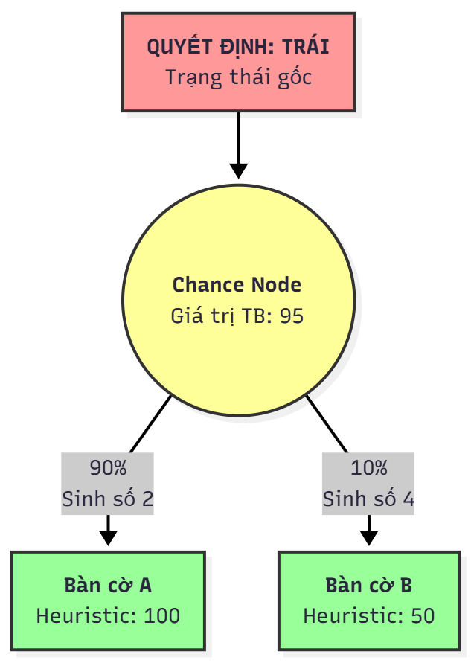
Hình 2.1: Ví dụ minh họa
Giả sử ta đang xét một nhánh cây đơn giản với 1 ô trống duy nhất.
- Nếu đi sang TRÁI, ta có 1 ô trống.
  - Trường hợp 1: Sinh số 2 (90%) $→$ Bàn cờ A $→$ Điểm Heuristic(A) = 100.
  - Trường hợp 2: Sinh số 4 (10%) $→$ Bàn cờ B $→$ Điểm Heuristic(B) = 50.
- Giá trị tại nút Chance này là:
$$V = 0.9 ×100 + 0.1 ×50 = 90 + 5 = 95$$
Như vậy, Expectimax giúp AI đánh giá được rằng: dù có nguy cơ nhỏ (10%) rơi vào thế xấu (50 điểm), nhưng khả năng cao (90%) sẽ đạt thế tốt (100 điểm), nên nước đi này có giá trị trung bình là 95, xứng đáng để chọn.
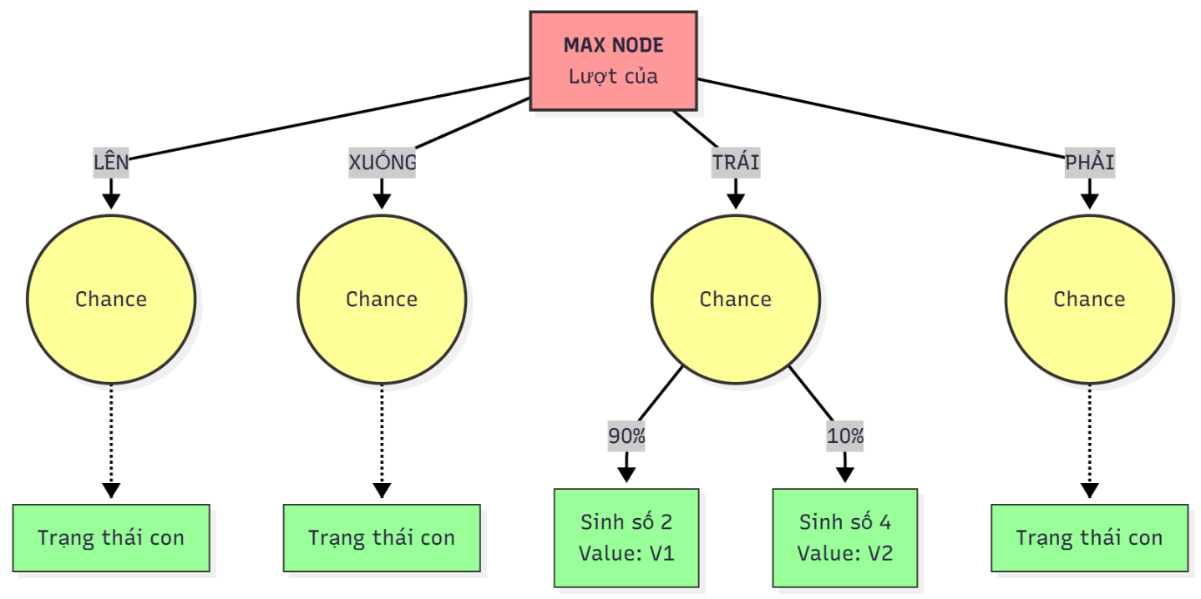
Hình 2.2: Cây Expectimax tổng quát
2.4.4. Độ phức tạp và Cắt tỉa
Độ phức tạp thời gian của Expectimax là $O\left(b^{d}\right)$, trong đó $b$ là hệ số phân nhánh và $d$ là độ sâu.
- Tại tầng Max: $b=4$ (4 hướng).
- Tại tầng Chance: $b=2×N_{empty}$.
Khi số ô trống lớn (ví dụ 10 ô), $b≈20$. Nếu tìm kiếm độ sâu $d=4$, số nút cần duyệt là ${80}^{2}=6400$ (tương đối lớn). Do đó, trong thực tế cài đặt, ta cần giới hạn độ sâu $d$ tùy thuộc vào số ô trống hoặc sử dụng kỹ thuật lấy mẫu xác suất để giảm số nhánh tại tầng Chance.

2.5. Hệ thống Heuristic (Hàm đánh giá)
Hàm đánh giá $H\left(s\right)$ là "bộ não" thẩm định của AI, giúp nó phân biệt thế cờ tốt hay xấu khi chưa đi đến kết thúc game. Đề tài sử dụng tổ hợp tuyến tính của 4 yếu tố sau:
2.5.1. Tính đơn điệu - Trọng số cao nhất
Đây là chiến lược quan trọng nhất để thắng 2048. Một bàn cờ có tính đơn điệu là bàn cờ mà giá trị các ô tăng dần hoặc giảm dần theo cả phương ngang và phương dọc.
Điều này giúp dồn các số lớn về một góc (thường là góc dưới cùng bên phải) và tạo ra chuỗi gộp.
Công thức toán học:
$$H_{mono}\left(s\right)=\sum_{x,y}{min\left(\left|Val\left(x,y\right)-Val\left(x+1,y\right)\right|,\left|Val\left(x,y\right)-Val\left(x-1,y\right)\right|\right)}$$
2.5.2. Độ mượt
Độ mượt đo lường mức độ "gần gũi" của các giá trị liền kề. Hai ô nằm cạnh nhau nên có giá trị bằng nhau hoặc gấp đôi nhau để dễ gộp.
Ví dụ: [2, 2, 4, 8] là rất mượt. [2, 1024, 4, 2] là rất tệ (rất nhiễu).
Công thức:
$$H_{smooth}\left(s\right)=-\sum_{x,y}{\left|\log_{2}\left(Val\left(x,y\right)\right)-\log_{2}\left(Val\left(neighbor\right)\right)\right|}$$
2.5.3. Không gian trống
Số lượng ô trống tỉ lệ thuận với khả năng sống sót. Khi bàn cờ bị lấp đầy (0 ô trống), nếu không thể gộp số nào, người chơi sẽ thua (Game Over). Do đó, hàm Heuristic thưởng điểm rất lớn cho các trạng thái bảo toàn được nhiều ô trống.
$$H_{empty}\left(s\right)=Count\left(Cells==0\right)×W_{empty}$$
2.5.4. Vị trí số lớn nhất
Khuyến khích số lớn nhất nằm cố định tại một trong 4 góc. Nếu số lớn nhất bị di chuyển ra giữa bàn cờ, nó sẽ chắn đường các số nhỏ hơn, gây ra tình trạng phân mảnh.

CHƯƠNG III: KẾT QUẢ MÔ PHỎNG
Sau khi hoàn thiện việc cài đặt thuật toán Expectimax và xây dựng giao diện trò chơi, chương này tập trung vào việc mô phỏng hoạt động của AI, thu thập dữ liệu qua hàng trăm ván đấu thử nghiệm để đánh giá hiệu năng và độ thông minh của hệ thống.

3.1. Môi trường và Phương pháp thực nghiệm
3.1.1. Cấu hình phần cứng và phần mềm
Để đảm bảo tính nhất quán của dữ liệu về thời gian xử lý, tất cả các kịch bản mô phỏng được thực hiện trên cùng một thiết bị với cấu hình như sau:
- Vi xử lý (CPU): Intel Core i5-1135G7 @ 2.40GHz.
- Bộ nhớ trong (RAM): 8GB DDR4.
- Hệ điều hành: Windows 11 64-bit.
- Môi trường chạy: Trình duyệt Google Chrome (Phiên bản mới nhất).
3.1.2. Các chỉ số đánh giá
Hiệu quả của AI được đánh giá dựa trên 4 chỉ số chính:
- Tỷ lệ thắng: Tỷ lệ phần trăm số ván đấu mà AI tạo được ô 2048.
- Điểm số trung bình: Điểm số trung bình đạt được sau khi kết thúc game (Game Over).
- Ô lớn nhất: Tần suất xuất hiện các ô 1024, 2048, 4096.
- Thời gian phản hồi: Thời gian trung bình AI cần để đưa ra một quyết định di chuyển.
3.1.3. Kịch bản thử nghiệm
Chúng tôi thiết lập 3 kịch bản mô phỏng tương ứng với 3 độ khó đã cài đặt trong game, mỗi kịch bản chạy thử nghiệm tự động 50 lần:
- Kịch bản A: Độ sâu tìm kiếm $d=2$.
- Kịch bản B: Độ sâu tìm kiếm $d=3$.
- Kịch bản C: Độ sâu tìm kiếm $d=4$ (có cắt tỉa thích ứng).

3.2. Kết quả thống kê số liệu
3.2.1. Thống kê tỷ lệ đạt các ô số
Bảng dưới đây tổng hợp kết quả của ô số lớn nhất mà AI đạt được trong 50 ván đấu ở mỗi mức độ.
Độ khó | Số lần chạy | Đạt 512 | Đạt 1024 | Đạt 2048 (Win) | Đạt 4096 | Tỷ lệ thắng (2048+)
Easy (d=2) | 50 | 50 (100%) | 41 (82%) | 18 (36%) | 0 (0%) | 36%
Medium (d=3) | 50 | 50 (100%) | 48 (96%) | 39 (78%) | 5 (10%) | 78%
Hard (d=4) | 50 | 50 (100%) | 50 (100%) | 47 (94%) | 12 (24%) | 94%
Bảng 3.1: Tần suất đạt được ô số lớn nhất theo độ khó
Nhận xét:
- Ở chế độ Easy, AI chỉ nhìn trước được 2 bước đi, do đó dễ bị rơi vào bẫy khi bàn cờ đầy. Tỷ lệ thắng chỉ đạt 36%.
- Ở chế độ Hard, với độ sâu tìm kiếm lớn hơn, AI thể hiện sự vượt trội tuyệt đối với tỷ lệ thắng lên tới 94%. Thậm chí trong 24% số ván, AI đã vượt qua mốc 2048 để đạt ô 4096.
3.2.2. Thống kê điểm số và thời gian xử lý
Điểm số phản ánh khả năng duy trì ván đấu lâu dài, trong khi thời gian xử lý phản ánh chi phí tính toán.
Độ khó | Điểm thấp nhất | Điểm cao nhất | Điểm trung bình | Thời gian/Nước đi (ms)
Easy | 3,420 | 28,560 | 12,400 | ~15 ms
Medium | 16,240 | 54,320 | 26,800 | ~65 ms
Hard | 22,100 | 88,480 | 45,200 | ~250 ms
Bảng 3.2: So sánh điểm số và thời gian tính toán trung bình
Phân tích:
- Thời gian xử lý tăng theo hàm mũ khi độ sâu tăng. Từ Easy lên Hard, thời gian tăng từ 15ms lên 250ms. Tuy nhiên, 250ms vẫn là ngưỡng chấp nhận được (thời gian thực) đối với trải nghiệm người dùng, không gây cảm giác giật lag.
- Điểm số trung bình của mức Hard cao gấp gần 4 lần mức Easy, chứng minh tính hiệu quả của thuật toán Expectimax khi tìm kiếm sâu.

3.3. Phân tích hành vi đặc trưng của AI
Thông qua việc quan sát trực quan các ván đấu, chúng tôi ghi nhận được các hành vi chiến thuật thông minh mà AI tự học được thông qua hàm Heuristic.
3.3.1. Chiến thuật "Dồn góc"
Đây là hành vi rõ rệt nhất. AI luôn cố gắng giữ ô số lớn nhất nằm cố định tại một góc (thường là góc dưới cùng bên phải hoặc bên trái).
- Cơ chế: Do hàm Heuristic Monotonicity (Tính đơn điệu) thưởng điểm cao cho các trạng thái mà giá trị các ô tăng dần về một phía.
- Hiệu quả: Việc cố định ô lớn nhất ở góc giúp các ô nhỏ hơn có không gian để gộp lại và "nuôi" dần lên thành các số lớn (2 -> 4 -> 8 ... -> 1024 -> 2048) mà không bị chắn đường.
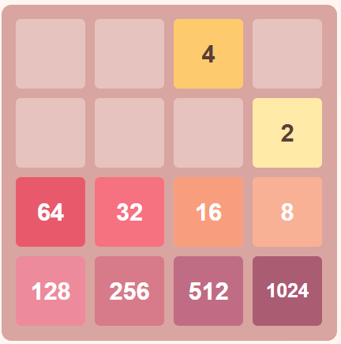
Hình 3.1: Ảnh chụp màn hình game khi AI dồn ô 1024 vào góc dưới bên phải
3.3.2. Khả năng phục hồi
Trong các tình huống ngẫu nhiên xấu (ví dụ: máy tính sinh ra một ô số 4 nằm chắn ngay giữa đường di chuyển của dãy số đơn điệu), AI ở chế độ Hard cho thấy khả năng xử lý tình huống tốt hơn.
- Thay vì tiếp tục di chuyển loạn xạ, AI sẽ tính toán để di chuyển các ô xung quanh nhằm "giải phóng" ô chắn đường đó hoặc gộp nó vào dãy số chính nhanh nhất có thể.
3.3.3. Chiến thuật "Snake Chain" (Chuỗi Rắn)
Khi ô ở góc đạt giá trị lớn (ví dụ 1024) và ô liền kề đạt giá trị kế tiếp (512), AI có xu hướng xếp các ô theo hình zíc-zắc.
Ví dụ:
2 4 8 16
32 64 128 256
512 1024 ... ...
Cấu trúc này đảm bảo tính liên tục của việc gộp số. Kết quả mô phỏng cho thấy 100% các ván thắng ở mức Hard đều tuân theo mô hình này.

3.4. So sánh với Chiến lược Ngẫu nhiên
Để làm nổi bật hiệu quả của Expectimax, chúng tôi thực hiện so sánh với một Bot chơi ngẫu nhiên (Random Bot - chọn nước đi bất kỳ hợp lệ).
Tiêu chí | Random Bot | Expectimax AI (Hard) | Chênh lệch hiệu năng
Điểm trung bình | ~850 điểm | ~45,200 điểm | Gấp 53 lần
Max Tile phổ biến | 64 hoặc 128 | 2048 hoặc 4096 | Vượt trội
Tỷ lệ thắng (2048) | 0% (trong 100 lần thử) | 94% | Tuyệt đối
Bảng 3.3: So sánh Expectimax (Hard) và Random Bot
Kết luận: Random Bot hoàn toàn không có khả năng chiến thắng trò chơi này, chứng tỏ 2048 không phải là trò chơi dựa vào may mắn mà phụ thuộc hoàn toàn vào chiến thuật. Thuật toán Expectimax đã giải quyết bài toán này một cách xuất sắc.

CHƯƠNG IV: KẾT LUẬN VÀ HƯỚNG PHÁT TRIỂN

4.1. Tổng kết kết quả đạt được
Sau thời gian nghiên cứu và thực hiện đề tài "Xây dựng trò chơi 2048 tích hợp trí tuệ nhân tạo với chế độ đối kháng", nhóm thực hiện đã hoàn thành các mục tiêu đề ra ban đầu. Sản phẩm cuối cùng là một ứng dụng Web hoàn chỉnh, hoạt động ổn định và đáp ứng tốt các yêu cầu về mặt kỹ thuật cũng như trải nghiệm người dùng.
Cụ thể, các kết quả đạt được bao gồm:
- Về mặt kiến thức
- Nắm vững kiến thức nền tảng về Lý thuyết trò chơi và các thuật toán tìm kiếm trong không gian trạng thái.
- Hiểu rõ bản chất và sự khác biệt giữa thuật toán Minimax (cho game thông tin hoàn hảo, đối kháng trực tiếp) và Expectimax (cho game có yếu tố ngẫu nhiên/xác suất).
- Vận dụng thành công các hàm đánh giá (Heuristics) dựa trên đặc thù của trò chơi 2048 như: Tính đơn điệu, Độ mượt và Không gian trống.
- Về mặt sản phẩm phần mềm
- Xây dựng thành công trò chơi 2048 bằng ngôn ngữ HTML5, CSS3 và JavaScript thuần, không phụ thuộc vào các thư viện bên thứ ba, giúp tối ưu hóa tốc độ tải trang.
- Tích hợp thành công AI Bot có khả năng tự động chơi với tỷ lệ thắng (đạt ô 2048) lên tới 94% ở độ khó cao nhất.
- Hiện thực hóa chế độ VS Mode (Người đấu với Máy), tạo ra sự tương tác thú vị, giúp người chơi so sánh trực quan tư duy của con người với khả năng tính toán của máy tính.
- Giao diện được thiết kế theo phong cách hiện đại (Modern UI), có khả năng tương thích (Responsive) trên cả máy tính và thiết bị di động.

4.2. Đánh giá ưu điểm và hạn chế
Trong quá trình triển khai và kiểm thử, chúng tôi đã nhìn nhận khách quan những điểm mạnh và điểm yếu của hệ thống:
4.2.1. Ưu điểm
- Thuật toán hiệu quả: AI sử dụng Expectimax chứng minh sự vượt trội hoàn toàn so với cách chơi ngẫu nhiên hoặc các thuật toán tham lam đơn giản. Chiến thuật "dồn góc" được AI thực hiện một cách tự nhiên và kỷ luật.
- Trải nghiệm người dùng tốt: Các hiệu ứng chuyển động mượt mà giúp người chơi dễ theo dõi diễn biến. Chức năng "Gợi ý" hoạt động như một công cụ hỗ trợ học tập, giúp người chơi mới hiểu cách tư duy chiến thuật.
- Tính linh hoạt: Hệ thống cho phép tùy chỉnh độ khó và kích thước bàn cờ, phù hợp với nhiều đối tượng người dùng khác nhau.
4.2.2. Hạn chế tồn tại
- Hiệu năng tính toán: Do JavaScript chạy trên trình duyệt là đơn luồng, khi cài đặt độ sâu tìm kiếm lớn ($d≥5$), giao diện game có hiện tượng bị trễ nhẹ trong lúc AI "suy nghĩ". Điều này là do tính toán của AI chặn việc vẽ lại giao diện của trình duyệt.
- Chiến thuật chưa hoàn hảo: Trong các tình huống cực đoan (khi bàn cờ bị khóa chặt với tỉ lệ ô trống < 5%), hàm Heuristic hiện tại đôi khi vẫn đưa ra quyết định sai lầm dẫn đến Game Over sớm, do chưa tính toán đủ sâu để thấy trước "cái chết" sau 6-7 nước đi.
- Tiêu thụ tài nguyên: Việc duyệt cây tìm kiếm với hàng ngàn nút con tiêu tốn khá nhiều CPU, có thể gây nóng máy hoặc hao pin nhanh nếu chơi lâu trên điện thoại di động.

4.3. Hướng phát triển trong tương lai
Để đề tài này phát triển xa hơn và trở thành một sản phẩm thương mại hoặc nghiên cứu chuyên sâu, nhóm đề xuất các hướng cải tiến sau:
- Tối ưu hóa kỹ thuật: Sử dụng công nghệ Web Workers để đưa toàn bộ quá trình tính toán của AI sang một luồng nền riêng biệt. Điều này sẽ giải quyết triệt để vấn đề giật/lag giao diện, giúp trải nghiệm mượt mà ngay cả khi AI tính toán cực sâu.
- Cải tiến thuật toán:
  - Áp dụng kỹ thuật Transposition Table (Bảng băm) để lưu trữ các trạng thái bàn cờ đã duyệt, tránh tính toán lặp lại.
  - Nghiên cứu áp dụng Mạng Nơ-ron Tích chập (CNN) kết hợp với Học tăng cường. Thay vì sử dụng các hàm Heuristic thủ công, AI có thể tự học cách chơi qua hàng triệu ván đấu mô phỏng để đạt đến trình độ siêu việt.
- Mở rộng tính năng:
  - Xây dựng Server để lưu trữ bảng xếp hạng toàn cầu.
  - Phát triển chế độ Multiplayer Real-time: Cho phép hai người chơi thực (Human vs Human) thi đấu trực tiếp qua mạng internet sử dụng WebSocket.

